ЗАКЛЮЧЕНИЕ
о результатах общественных обсуждений по проекту решения о предоставлении разрешения на отклонение от предельных параметров разрешенного строительства, реконструкции объектов капитального строительства обществу с ограниченной ответственностью
«Строй-Арт» (далее – проект).

В целях соблюдения права человека на благоприятные условия жизнедеятельности, прав и законных интересов правообладателей земельных участков и объектов капитального строительства города Новосибирска по проектам решений о предоставлении разрешений на отклонение от предельных параметров разрешенного строительства, реконструкции объектов капитального строительства, в соответствии с Градостроительным кодексом Российской Федерации, решением Совета депутатов города Новосибирска от 24.06.2009 № 1288 «О Правилах землепользования и застройки города Новосибирска», Федеральным законом от 06.10.2003 № 131-ФЗ «Об общих принципах организации местного самоуправления в Российской Федерации», решением Совета депутатов города Новосибирска от 20.06.2018 № 640 «О Порядке организации и проведения в городе Новосибирске общественных обсуждений и публичных слушаний в соответствии с законодательством о градостроительной деятельности» проведены общественные обсуждения по проекту:
«Обществу с ограниченной ответственностью «Строй-Арт» (на основании заявления в связи с тем, что конфигурация земельного участка является неблагоприятной для застройки) для земельного участка с кадастровым номером 54:35:052840:232 площадью 0,6337 га, расположенного по адресу: Российская Федерация, Новосибирская область, город Новосибирск, ул. Сержанта Коротаева в Кировском районе (зона делового, общественного и коммерческого назначения (ОД-1), подзона делового, общественного и коммерческого назначения с объектами различной плотности жилой застройки (ОД-1.1)):
в части увеличения предельного максимального коэффициента плотности застройки земельного участка для объектов капитального строительства с видом разрешенного использования «многоквартирные многоэтажные дома» с 2,5 до 2,98;
в части уменьшения предельного минимального количества машино-мест для стоянок индивидуальных транспортных средств с 247 машино-мест до 196 машино-мест в границах земельного участка.».

09.09.2019 | город Новосибирск

Начало общественных обсуждений принято с даты опубликования оповещения о начале общественных обсуждений по проектам, подготовленным на основании постановления мэрии города Новосибирска от 14.08.2019 № 2982 «О проведении общественных обсуждений по проектам решений о предоставлении разрешений на отклонение от предельных параметров разрешенного строительства, реконструкции объектов капитального строительства» в Бюллетене органов местного самоуправления города Новосибирска № 36 от 15.08.2019 и размещения на официальном сайте города Новосибирска в информационно-телекоммуникационной сети «Интернет» по адресу: http://novo-sibirsk.ru, http://новосибирск.рф/ – 15.08.2019.
В период размещения проекта и информационных материалов к нему в информационной системе Новосибирской области «Электронная демократия Новосибирской области» (далее – информационная система) в информационно-телекоммуникационной сети «Интернет» по адресу: dem.nso.ru и проведения экспозиций проекта участники общественных обсуждений, прошедшие в соответствии с законодательством о градостроительной деятельности идентификацию, имели право вносить предложения и замечания - с 21.08.2019 по 01.09.2019:
в письменной форме в адрес организатора общественных обсуждений - комиссию по подготовке проекта правил землепользования и застройки города Новосибирска (далее – комиссия);
посредством записи в журнале учета посетителей экспозиции проекта.
Количество участников, принявших участие в рассмотрении проекта посредством информационной системы – 39.
Количество участников, посетивших экспозиции проекта – 6.
Заключение о результатах общественных обсуждений по проекту подготовлено на основании протокола № 13-2019-ОПП от 06.09.2019.

Внесенные предложения и замечания участников общественных обсуждений (содержание предложений и замечаний приведено в редакции участников общественных обсуждений):
1. Предложения и замечания граждан, являющихся участниками общественных обсуждений и постоянно проживающих на территории, в пределах которой проводятся общественные обсуждения (участниками общественных обсуждений по проектам решений о предоставлении разрешения на отклонение от предельных параметров разрешенного строительства, реконструкции объектов капитального строительства являются граждане, постоянно проживающие в пределах территориальной зоны, в границах которой расположен земельный участок, в отношении которого подготовлен данный проект, правообладатели находящихся в границах этой территориальной зоны земельных участков и (или) расположенных на них объектов капитального строительства, граждане, постоянно проживающие в границах земельных участков, прилегающих к земельному участку, в отношении которого подготовлен данный проект, правообладатели таких земельных участков или расположенных на них объектов капитального строительства, правообладатели помещений, являющихся частью объекта капитального строительства, в отношении которого подготовлен данный проект):
1.1. Посредством записи в журнале учета предложений и замечаний посетителей экспозиции проекта – иллюстрации 1 -5:
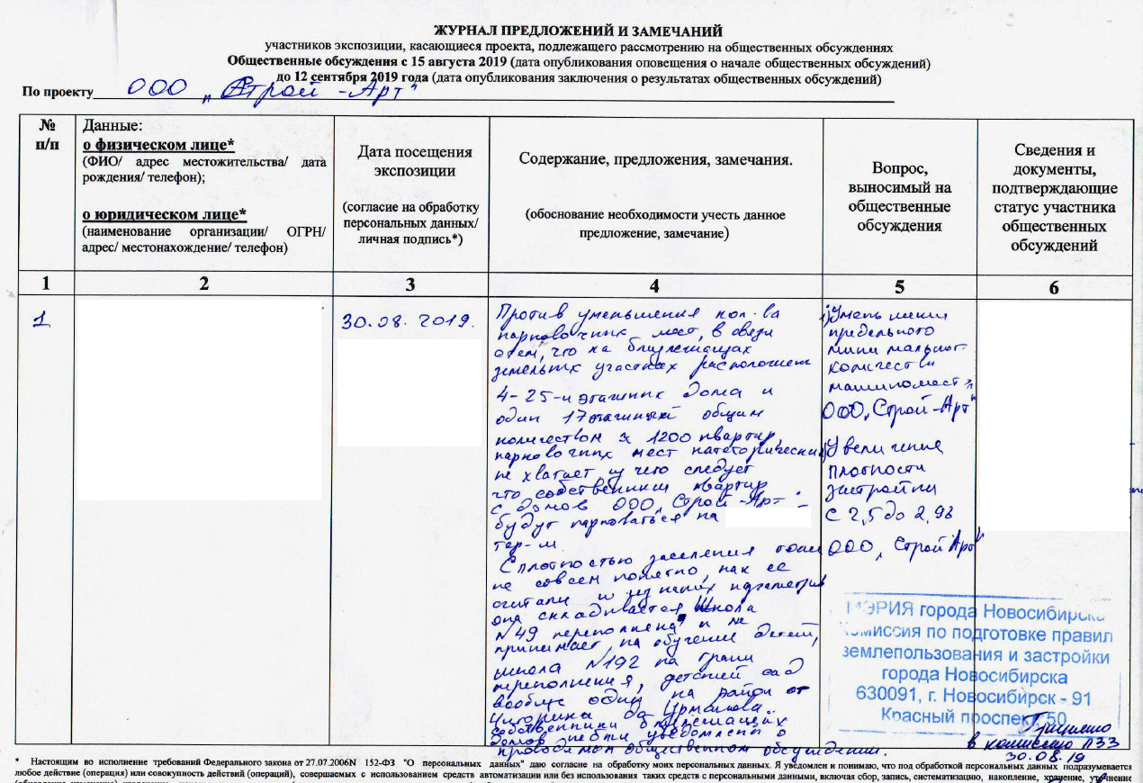
иллюстрация 1

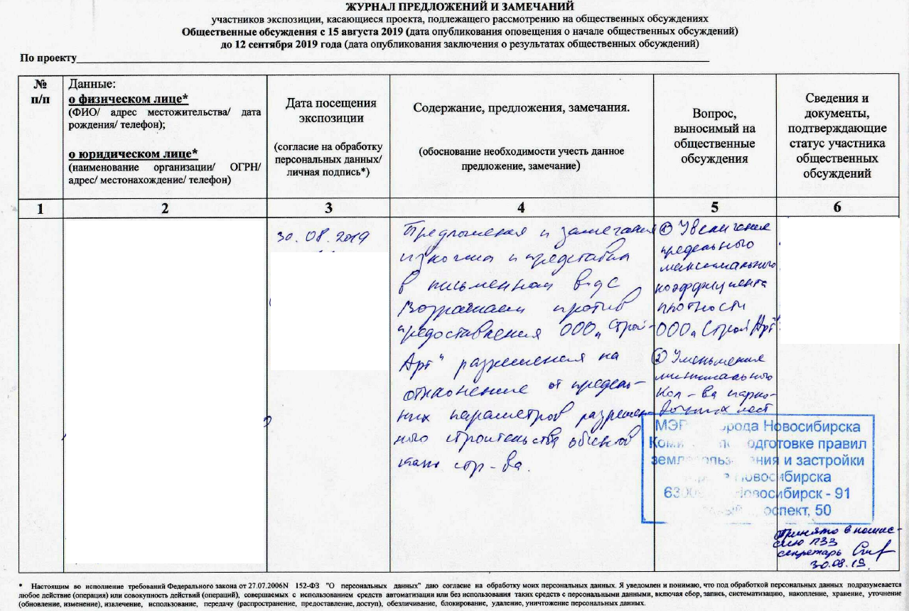
иллюстрация 2

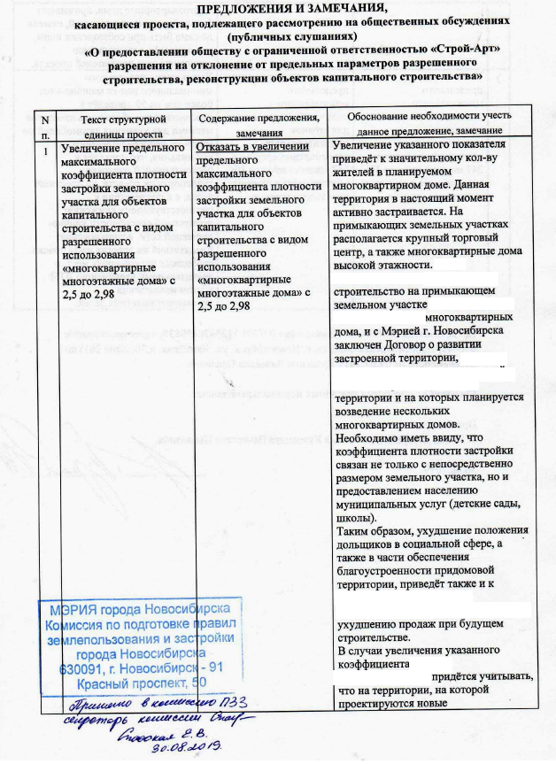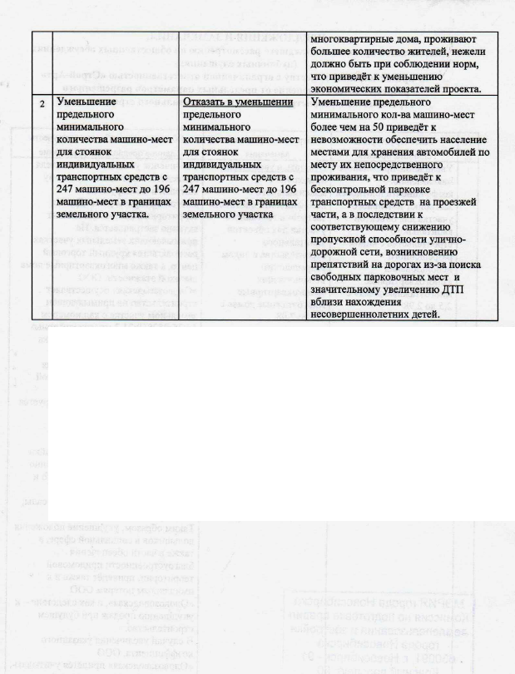
иллюстрация 3 иллюстрация 4

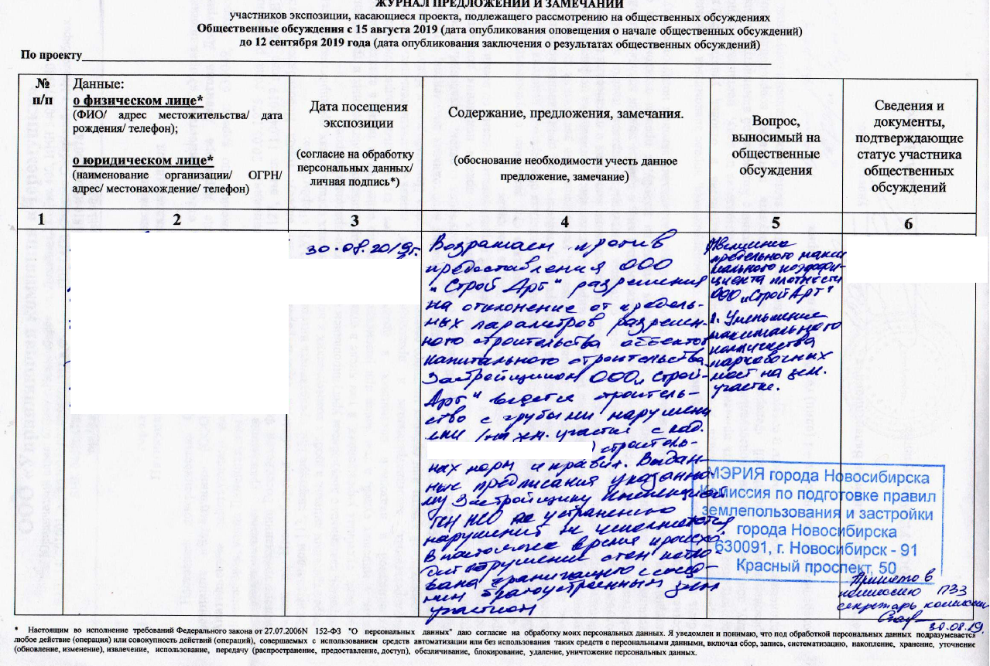
иллюстрация 5

1.2. Посредством информационной системы:
«С нетерпением жду сдачи этого объекта и заселения! Место расположения для меня очень удобное и вид из окон должен быть неплохой. Прошу разрешить.».

2. Предложения и замечания иных участников общественных обсуждений в соответствии с законодательством о градостроительной деятельности:
2.1. Посредством информационной системы:
«1. Прошу оценить с правовой точки зрения законность начала строительства компанией "Строй-Арт" объекта по адресу Сержанта Коротаева 5, без выданного разрешения на увеличение предельного максимального коэффициента плотности застройки земельного участка с 2,5 до 2,98.
2. Максимальный коэффициент плотности застройки, как я полагаю, взят не с потолка, а является результатом огромной работы проделанной специалистами, с целью соблюдения прав и свобод граждан РФ. Исходя из этого, считаю любые отклонения от норм и коэффициентов, прямым нарушением моих прав, и прав моих соседей.
3. Исходя из вышеизложенного требую немедленно остановить строительство по данному адресу и потребовать от компании Строй-Арт соблюдать Российское законодательства и нормы строительства.».

«Судя по тому, как долго строится этот дом, при выдаче первого разрешения на строительство, параметры разрешенного строительства были другие. Видимо у застройщика изменения в проекте, и он хочет, чтобы все было по закону и пытается это узаконить.
Уважаю и поддерживаю!».

«Каждый день проезжаю по ул. Сержанта Коротаева, надоели пробки и загромождение строительным транспортом, выгружающим материалы. Быстрее бы достроили, освободили улицу и навели порядки. Не считаю остановку строительства хорошей идеей.».

Предложения экспертов:
«Предоставить разрешение на отклонение от предельных параметров разрешенного строительства, реконструкции объектов капитального строительства».

По результатам проведения общественных обсуждений по проекту сделано следующее заключение:
1. Считать состоявшимися общественные обсуждения по проекту.
2. Процедура проведения общественных обсуждений по проекту осуществлена в соответствии с Градостроительным кодексом Российской Федерации, Федеральным законом от 06.10.2003 № 131-ФЗ «Об общих принципах организации местного самоуправления в Российской Федерации», решением Совета депутатов города Новосибирска от 24.06.2009 № 1288 «О Правилах землепользования и застройки города Новосибирска» и решением Совета депутатов города Новосибирска от 20.06.2018 № 640 «О порядке организации и проведения в городе Новосибирске общественных обсуждений и публичных слушаний в соответствии с законодательством о градостроительной деятельности».
3. Учесть внесенные предложения и замечания от участников общественных обсуждений не представляется возможным, в связи с тем, что заявителем представлено письмо в Комиссию, в котором указано, что выполнены работы по устройству укрепления откосов котлована в соответствии с проектом, а так же мэрией города Новосибирска выдано «Разрешение на использование земель или земельных участков на территории города Новосибирска, находящегося в государственной или муниципальной собственности» № Ru 5435-19-0658 от 17.06.2019 на использование земель площадью 320 кв. м, расположенных по адресу: г. Новосибирск, Кировский район, ул. Сержанта Коротаева, для элементов благоустройства (для размещения стоянок индивидуальных транспортных средств).
4. Предоставить разрешение на отклонение от предельных параметров разрешенного строительства, реконструкции объектов капитального строительства обществу с ограниченной ответственностью «Строй-Арт» (на основании заявления в связи с тем, что конфигурация земельного участка является неблагоприятной для застройки) для земельного участка с кадастровым номером 54:35:052840:232 площадью 0,6337 га, расположенного по адресу: Российская Федерация, Новосибирская область, город Новосибирск, ул. Сержанта Коротаева в Кировском районе (зона делового, общественного и коммерческого назначения (ОД-1), подзона делового, общественного и коммерческого назначения с объектами различной плотности жилой застройки (ОД-1.1)):
в части увеличения предельного максимального коэффициента плотности застройки земельного участка для объектов капитального строительства с видом разрешенного использования «многоквартирные многоэтажные дома» с 2,5 до 2,98;
в части уменьшения предельного минимального количества машино-мест для стоянок индивидуальных транспортных средств с 247 машино-мест до 196 машино-мест в границах земельного участка.
Заместитель председателя комиссии по подготовке проекта правил землепользования и застройки города Новосибирска | В. Н. Столбов
Секретарь комиссии по подготовке проекта правил землепользования и застройки города Новосибирска | Е. В. Спасская

